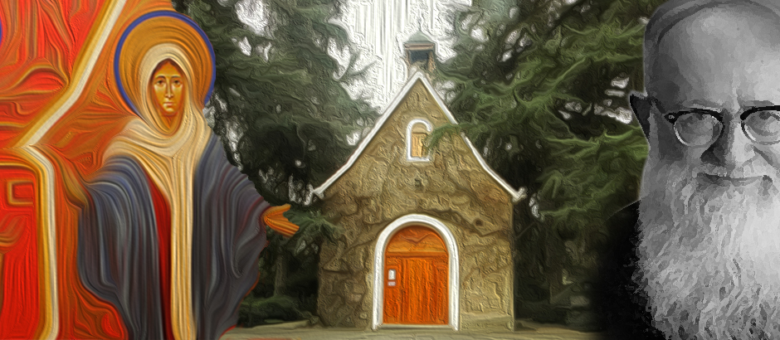
2
Santuario hogar, escuela de fe y misión para renovar el mundo
compartir

LA “ANTESALA” DE LA FE
OBJETIVO: Conocer, valorar y crecer en la aplicación
de los preámbulos de la fe.

¿Cómo explicar a alguien que jamás ha comido lúcuma, cómo es la lúcuma y qué
sabor tiene? Puedo enseñarle fotos, decirle que el sabor se parece a, pero con ello no
sabrá qué es y cómo es esa fruta. Hace falta la experiencia concreta.
Sabemos por experiencia, que lo más importante en la vida, lo que nos da
sentido, alegría y deseos de vivir, son las cosas que no se ven: el amor, el gozo, la
gratuidad, la nobleza, etc. Pero todos esos valores llegan a nosotros a través de signos
concretos y son los que nos llenan el alma.

¿Cómo se que alguien me aprecia?
¿Qué a alguien le caigo mal? etc.
¿Cómo saben nuestros hijos que los amamos?
¿Cómo les damos seguridad? etc.
Ejemplos del trabajo, etc.

• Nuestra FE
Guardando las proporciones, ocurre con nuestra fe algo similar. Por eso Dios
mismo se acerca a nosotros con infinito amor, irrumpe de diversas formas en nuestras

vidas y nos invita a darle una respuesta de amor, desde nuestra libertad. Nuestra fe es
la respuesta a ese acercamiento de Dios, tal como nos lo enseña el Concilio Vaticano
II: “Dios invisible habla a los hombres como amigo, movido por su gran amor y mora
con ellos para invitarlos a la comunicación consigo y recibirlos en su compañía”
(Constitución Dei Verbum 2).

Esta “revelación” de Dios a nosotros ha ocurrido plenamente en Jesucristo,
hecho hombre En su vida y su palabra, en la absoluta entrega y victoria de su
Pascua hemos conocido a Dios. Por eso “la fe es ante todo una adhesión personal del
hombre a Dios” (Catecismo de la Iglesia 150), es una relación personal con Jesucristo que nos

llena de alegría. Así lo enseñan los obispos en Aparecida (28 y 29) y así también lo insiste
Benedicto XVI. (Porta fidei 1)

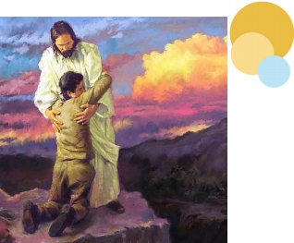En Jesucristo hemos experimentado el amor con que Dios nos ama.
.................................................................
“Nosotros hemos conocido el amor que Dios nos tiene y
hemos creído en ese amor. Dios es amor y quien permanece en el amor
permanece en Dios y Dios en él” (1 Jn 4,16).
Por eso los cristianos nos hacemos portadores gozosos de esta Buena Nueva,
a los hombres. Con toda nuestra vida estamos llamados a anunciar este Evangelio a
nuestros hermanos, lo que exige de nosotros como Iglesia una profunda conversión
para vivir enteramente en la pertenencia a Jesucristo por la fe.

• ¿Cómo cimentamos y alimentamos nuestra FE?
Si bien para creer en Jesucristo y seguirlo con toda nuestra vida Dios mismo nos
da la luz necesaria y la fuerza para hacerlo, la fe también es un acto auténticamente
humano (Catecismo de la Iglesia 154). Percibimos a Jesús y creemos en él a partir de
nuestra propia inteligencia, nuestra libertad, nuestras capacidades, etc. Por eso es tan
importante crear las condiciones naturales para el encuentro con Él, para reconocerlo
y seguirlo, para pertenecerle. El desarrollo de estas condiciones naturales constituye
normalmente el camino para que se produzca y crezca el encuentro con Jesús.
La teología católica ha llamado a esto los “preámbulos” de la fe. Todo lo natural,
vivido en la maravillosa nobleza de su dignidad primera, es camino para el encuentro
con Cristo y contiene un anhelo de Dios, como lo menciona Benedicto XVI en Porta
Fidei (Nr.10). Llega a afirmar que “la naturaleza es preámbulo de la gracia” porque
hay una íntima armonía entre la naturaleza y la gracia. Recordamos que la gracia no
destruye la naturaleza sino que la sana, la perfecciona y eleva, tal como lo enseña
la tradición y el propio P. José Kentenich.
En los siglos pasados la explicación de los preámbulos de la fe se concentró más
en los aspectos relativos al conocimiento. O sea, hay que conocer algunas cosas previa-
mente, para poder llegar a conocer y comprender a Jesucristo. Pero el P. Kentenich, sin
desmerecer esto, acentúa por motivos pedagógicos los preámbulos vivenciales de la fe,
esta como “antesala” de la fe, que es esencial, para que la fe penetre toda la persona.

Importancia de las vivencias naturales
Toda vivencia natural sana va creando en nosotros las condiciones para un posi-
ble encuentro con Jesús. Especialmente cuando la grandeza y el amor de otros toca lo
hondo de mi ser se ponen fundamentos naturales para poder captar la existencia y la
benevolencia de Dios, lo inmenso de su presencia afectuosa y misericordiosa hacia mí.
El P. Kentenich destaca tres tipos de vivencias naturales especialmente importantes:

• En primer lugar nombra los preámbulos vivenciales “afectivos”.
“Así se llama al cultivo del respeto y la pureza. El hombre que no se
estremece ante la grandeza de otro, que no se puede elevar por lo menos en
el anhelo hacia el espíritu de la pureza, no trae el órgano necesario para la
captación y la aceptación de las verdades de la fe”. (PK 1949)

Todo lo que me lleve a conmoverme frente a la grandeza de lo creado (lo sub-

................
lime, lo infinito, la belleza, la perfección, la nobleza, etc.) abre mi corazón al
encuentro con la existencia y la grandeza de Dios.

A un segundo tipo les llama preámbulos vivenciales “ascéticos”.
“Ellos se refieren a la delicada captación y elaboración de la limitación per-
sonal y de las vivencias de la propia miseria. El hombre que se cree perfecto no tiene
el impulso a acercarse a un ser superior para buscar complementación”. (PK 1949)
Por eso es importante hacer la experiencia de mis límites, mis errores o mis
culpas y así reconocerme débil, necesitado de compañía y apoyo. Estas experiencias
me llevan a abrirme humildemente a otros que me pueden ayudar o perdonar, y así

me voy abriendo también a Dios.

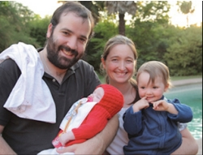Hay un tercer tipo que el P. José Kentenich destaca y que él llama preámbulos
......................................................................
vivenciales “experimentales”:

“Son los encuentros con Dios y las vivencias de Dios que se producen a través
de personas nobles. La gente llama a esto: el buen ejemplo”. (PK 1949)

Todo encuentro con personas que nos impacten por su calidad humana nos
abre un camino para el encuentro con Dios, especialmente cuando encarnan expresa-
mente las verdades y los valores cristianos.

En un texto de 1955 el P. Kentenich resume este tema así:

“Los preámbulos vivenciales de la fe aparecen de tres formas. Se habla

................
así de preámbulos afectivos, ascéticos o experimentales. Bajo vivencias
previas afectivas se entiende el vivo anhelo por lo verdadero y lo bueno,
en el fondo el anhelo por Dios. Se denominan ascéticas aquellas viven-

cias previas que incluyen el sentido para la limitación y la humildad
................
personales y para la pureza ética. Como preámbulos experimentales se
consideran el ejemplo de personas auténticamente cristianas”. (PK 1955)

La familia trabaja la “antesala” de la fe
desde y en su Santuario Hogar

Este tema tiene hoy especial actualidad. Al hombre actual le cuesta creer. Nues-
tra fe se ha vuelto crecientemente débil, pobre y a veces inexistente, justamente por-
que no tiene cimientos sólidos, porque en gran parte de los casos no existió este
“antesala”. Hay que crear las condiciones naturales para que el hombre moderno, tan
fuertemente vivencial, “digitalizado”, vuelva a creer y crezca en la fe. Las vivencias
mencionadas son extraordinariamente importantes en el camino al encuentro con Je-
sucristo y también en el camino del crecimiento en la unión a Él.
El lugar más privilegiado para estas vivencias naturales es la familia. El ejercicio
de la autoridad por parte de los padres, la atmósfera del hogar, el lugar físico de la casa
donde viven, el contacto con la naturaleza y con lo hermoso, el acercar a la grandeza
de personas e ideales, el ambiente de amor y apoyo donde es posible reconocerse
débil y experimentar perdón y corrección, etc., son campos propicios para fuertes ex-
periencias naturales que crean las condiciones para tener fe y crecer en ella.

La idea es trabajar, compartir, si estamos realmente aprovechando TODO lo que recibi-
mos en Schoenstatt y a través de nuestro Padre, para transmitirlo con amor y respon-
sabilidad, con conciencia de misión, sabiendo que ASÍ estamos forjando un mundo
nuevo.

• ¿Cómo trabajamos concretamente en nuestra familia los preámbulos viven-
ciales afectivos? ¿Le damos importancia a lo bello, a la pureza, a lo grande? ¿Cómo?
¿Cómo es la atmósfera en nuestras casas? ¿Es como en el Santuario que visitamos? ¿Nos
preocupamos que sea un lugar digno, limpio, con flores, etc.? ¿Cómo es nuestro trato
mutuo, nuestro vocabulario, etc.? ¿Fomentamos el amor por lo bello, por lo grande,
por ejemplo a través de excursiones, visitas a museos, la música, etc. ¡Qué importante
es ser creativo y buscar caminos! Así fue nuestra Mater y el Padre Kentenich.
¿Cómo era el Santuario en sus comienzos? Había sido utilizado como galpón.
También cuando fue pronunciada el acta de fundación, es decir, cuando fue sellada
la Alianza de Amor, todo en el Santuario era frío y vacío.Por cierto ya no era un galpón,
pero no había nada en su interior. Puedo suponer otro tanto de mi casa.Así como an-
dando el tiempo, el Santuario se fue engalanando, o como ahora vemos nuestros Santu-

arios filiales:adornados, hermosos, atractivos así es evidente, también nuestra casa debe
llegar a ser cada vez más un reflejo del orden de Dios, un reflejo de los Santuarios”. (J.K.)

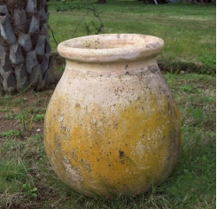•
......................................................................................
¿Cómo trabajamos concretamente en nuestra familia los preámbulos viven-
ciales ascéticos?¿Como y a través de que concretamente cultivator la gozosa vivencia
de pequeñez? ¿Cómo reaccionamos ante las faltas, las debilidades? ¿Cuál es el estilo
de nuestra familia? ¿Tiene relación con nuestro Ideal Matrimonial e ideal de Santuario
Hogar? ¿Sabemos perdonar de corazón? ¿Cómo lo trabajamos?

• ¿Cómo trabajamos concretamente en nuestra familia los preámbulos vivencial-

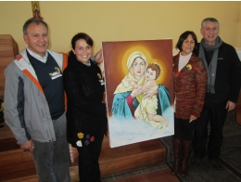¡¡¡TRABAJEMOS!!!
es experimentales? Esta cita de Paulo
VI del 11 de agosto de 1976 nos puede
ayudar: ¿Enseñan ustedes a sus hijos
las oraciones cristianas? ¿Ayudan a los
sacerdotes a preparar a sus hijos a los
primeros sacramentos: a la confesión,
la Eucaristía, la Confirmación? Cuando
están enfermos, ¿les enseñan a pen-
sar en Cristo, que sufrió por nosotros?
¿a invocar la ayuda de María y de los
santos? ¿Rezan ustedes el rosario con
su familia?padres, ¿saben rezar con
sus hijos y con todos los de su casa,
aunque sea de vez en cuando? Su ejemplo, su honestidad en el pensar y obrar, acen-
tuando de vez en cuando una oración en común, es una enseñanza para la vida, es un
acto de religiosidad de un valor incalculable. Lleven la paz a su casa: Pax huic domui!
(¡La paz sea con esta casa!)Recuerden: ¡así se construye la Iglesia!”

¡¡¡Qué regalo tenemos en nuestros Santuario Hogar!!!
Aprovechemos CONCRETAMENTE la presencia de María y aprendamos de
ella. Es el mayor tesoro que le podemos dar a nuestros hijos y a todos los
que entren a nuestro hogar.

Después de lo trabajado, nuestro aporte al capital de gracias ofrecido a la Mater
de este tiempo ¿será...?

..............................................................................................................................................................................................................................................

..............................................................................................................................................................................................................................................

..............................................................................................................................................................................................................................................

..............................................................................................................................................................................................................................................

Todos estos elementos se pueden hablar también en familia, para que juntos
vean cómo crecer en esta “antesala” de la fe con renovado amor.

Algo práctico:
A veces se acumula gran cantidad de cosas en nuestro lugar del Santuario Hogar
donde rezamos. Es importante que se vea también bien. De vez en cuando se pueden
juntar muchas de estas cosas y llevarlas el 18 al Santuario, o depositarlas en el ánfora
para regalárselo así a la Mater como aportes al Capital de gracias.

Bibliografía
• Constitución Dei Verbum
• Catecismo de la Iglesia Católica
• Porta Fidei

• Que surja el hombre nuevo, Padre José Kentenich. (Pág. 154)
• “La familia cuna de la fe”, Padre Rafael Fernández

